.format pode ser substituído por apenas f após o print

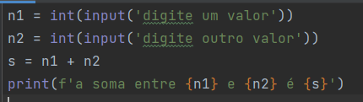Ex: print (f’a soma entre {} e {} é {})

**Ordem de precedência**

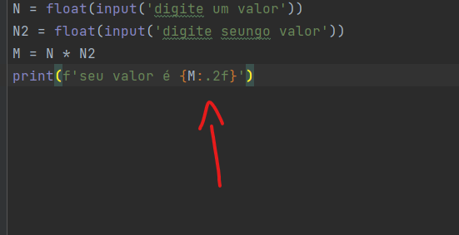Para diminuir os números depois da virgula

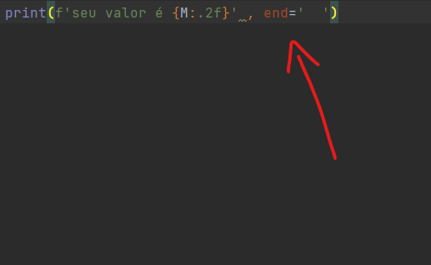Utilizado para não quebrar a linha {(\n) alt 92 quebra a linha}

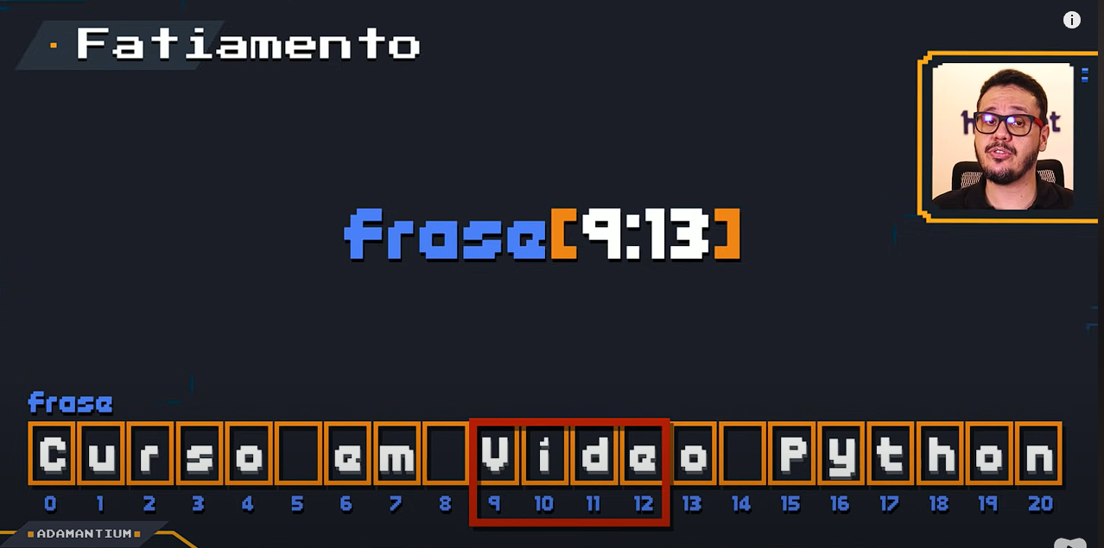**no fatiamento ele sempre vai pegar um número atrás**

**!= INDICA DIFERENÇA**